Seção 2 — Escopo (v0.1 para revisão em pares)
2 ESCOPO

Este plano deriva diretamente das Premissas P1 (governança híbrida), P2 (FOSS absoluto), P4 (código como deliverable) e P8 (simplificação pedagógica), e das Restrições de Escopo, Cronograma e Qualidade do Termo de Abertura do Projeto (TAP), respeitando o Domínio de Planejamento e o Domínio de Entrega do PMBOK® 7ª edição.

2.1 Identificação e Propósito
Este Plano de Gerenciamento do Escopo define os mecanismos pelos quais o escopo do COGME será coletado, declarado, decomposto, validado e controlado ao longo do ciclo de vida. Sua função ontológica é complementar ao TAP e à Estrutura Analítica do Projeto (EAP) v2.0: enquanto o TAP autoriza o escopo de alto nível e a EAP o decompõe estruturalmente, este plano governa sua evolução e coerência com os Objetivos SMART aprovados.
O plano ancora-se em dois referenciais normativos: o Domínio de Planejamento e o Domínio de Entrega do PMBOK® 7ª edição, que orientam a evolução progressiva do escopo e a geração de valor; e, como dicionário complementar com obsolescência formalmente declarada, os processos 5.1 a 5.6 do PMBOK® 6ª edição.

2.2 Abordagem Híbrida de Gerenciamento do Escopo
Conforme Premissa P1 e ADR-002, o escopo é gerenciado em duas camadas complementares. A primeira, denominada linha de base estrutural, é materializada pela EAP v2.0, composta por 12 fases de Nível 1 e 37 pacotes de trabalho de Nível 2, e define o escopo obrigatório do MVP acadêmico. A segunda, denominada fluxo emergente, é operacionalizada pelo backlog Kanban no GitHub Projects, que define a ordem de execução e permite evolução progressiva.
O trade-off declarado nesta abordagem privilegia a completude acadêmica, garantida pela EAP, em detrimento da rigidez preditiva, e simultaneamente assegura adaptabilidade por meio do fluxo contínuo Kanban, em conformidade com o valor ágil "responder a mudanças sobre seguir um plano". Mudanças fora da EAP acionam o processo de controle integrado de mudanças definido no Plano de Integração, seção 1.7.

2.3 Coleta e Gestão de Requisitos

2.3.1 Métodos de Levantamento
Os requisitos do COGME foram coletados por meio de duas técnicas complementares, em conformidade com o processo 5.2 do PMBOK® 6ª. A primeira técnica foi a análise de domínio, realizada a partir da identificação da dor do público-alvo — profissionais brasileiros que prestam serviços ao exterior em moeda estrangeira — e do mapeamento das ferramentas dispersas atualmente utilizadas para simulação cambial. A segunda técnica foi o brainstorm estruturado da equipe de projeto, do qual derivaram as quinze necessidades funcionais e não funcionais consolidadas como requisitos.
Esta combinação de técnicas é justificável pelo contexto acadêmico do projeto, que dispensa técnicas de maior formalidade como grupos focais ou prototipação de requisitos, em conformidade com o princípio de Governança Mínima Viável (GMV) declarado no Plano de Integração, seção 1.2.3.

2.3.2 Inventário de Requisitos
Os quinze requisitos foram consolidados no TAP, seção 5, e distribuídos em seis entregas principais, cada uma rastreável a um Objetivo SMART e a uma fase da EAP:
a) MVP Web Funcional (Fase N5): REQ-01 a REQ-07, abrangendo simulação cambial em tempo real, cinco regimes de contratação, aplicação de spread e IOF, emissão de invoice em PDF, tempo de resposta inferior a três segundos, interface responsiva e cache de cotações.
b) Garantia da Qualidade (Fase N6): REQ-08 a REQ-10, abrangendo cobertura de testes superior a oitenta por cento, testes de aceitação com cem por cento dos fluxos críticos e aplicação de ferramentas da qualidade.
c) DevOps e CI/CD (Fase N7): REQ-11, referente ao pipeline de integração contínua.
d) Base de Conhecimento (Fase N9): REQ-12 e REQ-13, abrangendo ADRs e rastreabilidade de prompts de Specification-Driven Development (SDD).
e) Documentação Técnica (Fase N11): REQ-14, referente à documentação consolidada de arquitetura e APIs.
f) Conformidade FOSS (Fases N1 e N4): REQ-15, referente ao licenciamento integralmente aberto.

2.3.3 Formato dos Requisitos e Conversão a Posteriori
Os requisitos REQ-01 a REQ-15 foram formalizados com critérios de aceite mensuráveis, rastreabilidade ao TAP e vínculo à fase da EAP correspondente, formato suficiente para o marco M1. A conversão formal para o formato canônico de User Story — "Como [papel], quero [ação], para [benefício]" com critérios no formato Given/When/Then — será realizada a posteriori, até o marco M2 (30/09/2026), conforme fase N2.3 da EAP. Esta decisão é justificada pela restrição de prazo letivo e pelo princípio GMV, que prioriza artefatos com valor imediato para a execução técnica.

2.3.4 Abordagem Specification-Driven Development (SDD)
O escopo do COGME inclui, como requisito formal (REQ-12 e REQ-13), a utilização de Specification-Driven Development com apoio de Inteligência Artificial Generativa, conforme Premissa P3 e Objetivo SMART de Inovação do TAP. O detalhamento operacional desta abordagem — prompts, modelos, handoffs — não compõe este plano, sendo alocado no Catálogo de Prompts SDD (fase N9.3) e nos Architectural Decision Records (fase N9.1). A política de co-autoria em commits e a rastreabilidade integral dos prompts constituem critérios de aceite dos requisitos REQ-12 e REQ-13.

2.3.5 Priorização MoSCoW
O backlog será classificado no Refinement semanal de 23/09/2026 conforme o método MoSCoW. A classe Must compreende os requisitos REQ-01 a REQ-09, REQ-11 e REQ-15, indispensáveis ao MVP. A classe Should compreende os requisitos REQ-10, REQ-12, REQ-13 e REQ-14, importantes mas não bloqueantes. As classes Could e Won't não possuem itens no escopo atual, sendo a última utilizada para registrar explicitamente as exclusões descritas na seção 2.4.

2.4 Declaração de Escopo do Projeto
Em respeito ao princípio GMV e para evitar proliferação documental, a Declaração de Escopo é consolidada neste plano, em vez de constituir artefato separado.

2.4.1 Fronteira do Escopo
O escopo aprovado (IN) compreende: simulação cambial USD/EUR para BRL em tempo real; cinco regimes de contratação (hora, dia, semana, mês, valor fixo); cálculo de spread e IOF; emissão de invoice em PDF via WeasyPrint; interface web responsiva FOSS; cache SQLite de cotações; cobertura de testes superior a oitenta por cento e UAT com cem por cento dos fluxos críticos; pipeline de integração contínua com lint e testes em até cinco minutos; três ADRs e catálogo de prompts SDD; stack integralmente FOSS auditável.
A fronteira OUT do escopo é fundamentada no princípio YAGNI (You Aren't Gonna Need It), em conformidade com a restrição de escopo do TAP §8.1. Funcionalidades não essenciais ao MVP acadêmico — tais como suporte a moedas além de USD e EUR, cadastro multiusuário ou autenticação, integração com plataformas de transferência (Wise, Husky, similares), emissão de notas fiscais brasileiras (NF-e/NFS-e), aplicativo mobile nativo, banco de dados relacional multiusuário (PostgreSQL), testes de carga ou estresse, continuous deployment para produção, documentação para usuário final em PDF e uso de bibliotecas proprietárias ou serviços pagos — são explicitamente excluídas do ciclo atual, podendo ser reconsideradas apenas mediante solicitação formal de mudança (Plano de Integração §1.7) em ciclos futuros. Esta exclusão explícita operacionaliza a restrição de MVP e evita scope creep por acréscimo incremental de funcionalidades não autorizadas.

2.4.2 Critérios de Aceite do Escopo
O escopo será considerado aceito quando todos os requisitos Must estiverem operacionais em UAT; quando a cobertura de testes atingir oitenta por cento validada via integração contínua; quando não houver defeitos críticos ou bloqueantes; quando cem por cento das dependências possuírem licenças aprovadas pela Open Source Initiative; e quando houver validação acadêmica pelo Prof. Dr. Nivaldo Carleto no marco M4.

2.4.3 Artefatos Técnicos Não Abrangidos por Este Plano
Para evitar invasão de contexto, declara-se explicitamente que não compõem o escopo deste plano os seguintes artefatos, os quais serão produzidos em fases específicas da EAP e alocados nos repositórios adequados:
a) Diagramas UML completos: o TAP e a EAP não exigem modelagem UML formal. A arquitetura da solução (fase N3.1) será documentada por meio de diagrama de componentes em formato Markdown ou PlantUML, suficiente para o contexto acadêmico.
b) Diagrama Entidade-Relacionamento (DER): o DER será produzido na fase N3.3 e versionado no repositório, não compondo este plano.
c) Estrutura de diretórios do repositório: detalhe de implementação alocado na fase N5 e documentado no arquivo README.md do projeto.
d) Arquivos de configuração de integração contínua: arquivos YAML do GitHub Actions serão produzidos na fase N7.1 e versionados no diretório .github/workflows/.

2.5 Estrutura Analítica do Projeto
A EAP v2.0, aprovada no TAP, seção 4, constitui a linha de base estrutural do escopo. Ela é composta pelo nível 0 (raiz COGME), doze fases de nível 1 (N1 a N12), trinta e sete pacotes de trabalho de nível 2, e três macro-fases (MF1 Fundação, MF2 Construção, MF3 Consolidação).

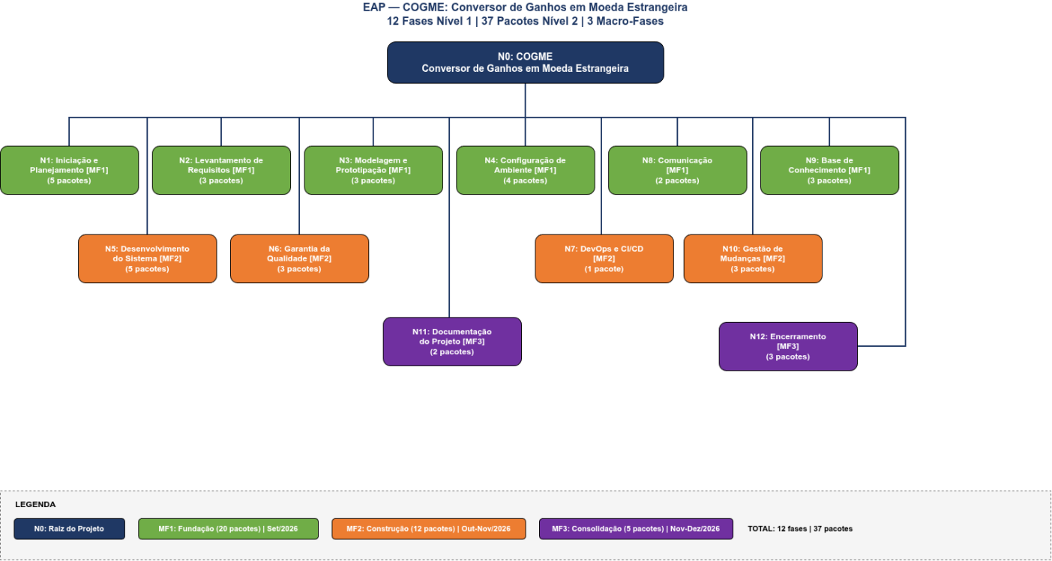

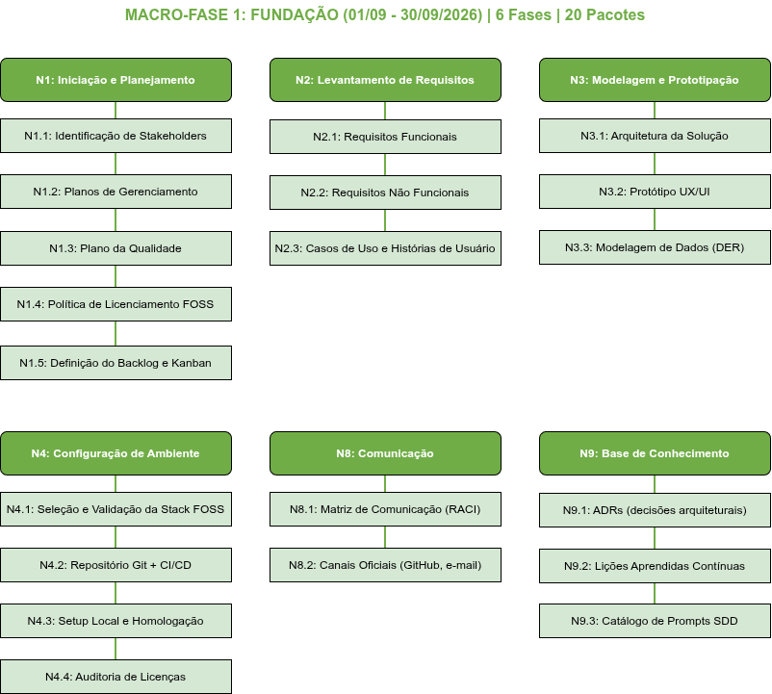
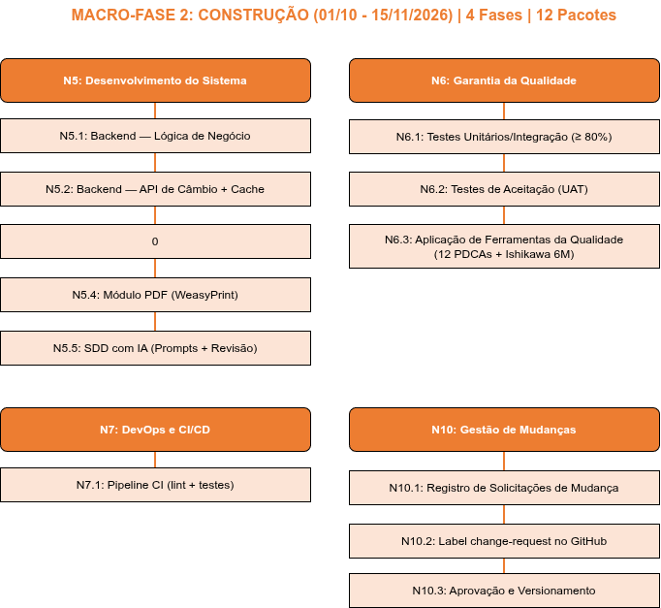

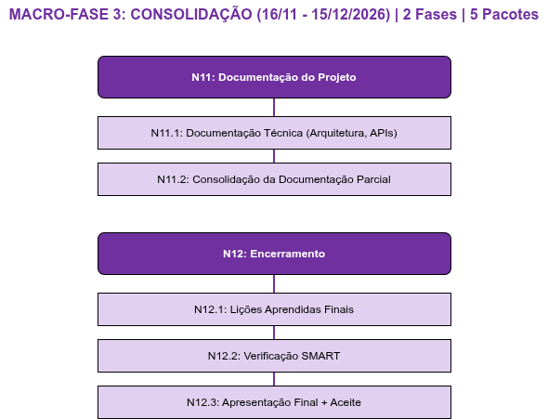

Duas regras de governança aplicam-se à EAP. Primeira: nenhum pacote de trabalho pode ser adicionado, removido ou renomeado sem aprovação formal via change-request no GitHub, em interface com o Plano de Integração, seção 1.7. Segunda: cada pacote de trabalho de nível 2 deve ser decomponível em cards Kanban com esforço estimado inferior ou igual a oito horas; pacotes maiores serão subdivididos no Refinement semanal.

2.6 Definition of Ready e Definition of Done
Em conformidade com o Domínio de Entrega e o Domínio de Medição do PMBOK® 7ª, e para operacionalizar os gates de qualidade do fluxo Kanban, formalizam-se os critérios de Definition of Ready (DoR) e Definition of Done (DoD), anteriormente marcados como "a definir" no Glossário v2.2.
O DoR, gate de entrada, exige que o card possua título padronizado, descrição com critério de aceite mensurável, rastreabilidade à fase da EAP e ao requisito do TAP, estimativa de esforço inferior ou igual a oito horas, dependências identificadas, responsável atribuído e revisão no Refinement semanal.
O DoD, gate de saída, exige que o código esteja implementado e commitado em feature branch; que os testes unitários estejam escritos com cobertura do módulo superior ou igual a oitenta por cento; que o pipeline de integração contínua esteja verde; que o Code Review tenha sido aprovado por pelo menos um par; que a documentação esteja atualizada quando aplicável; que o card tenha sido movido para Done com data registrada; e que, se o código foi gerado com apoio de Specification-Driven Development, o commit declare co-autoria conforme Critério de Inovação Controlada do TAP, seção 3.2.e.

2.7 Validação e Controle de Escopo
Os processos 5.5 (Validar o Escopo) e 5.6 (Controlar o Escopo) do PMBOK® 6ª são operacionalizados no COGME por meio de rituais Kanban, conforme ADR-002. A validação ocorre por Code Review e User Acceptance Testing no marco M3, com evidência em Pull Request aprovado e relatório de UAT. O controle ocorre por Refinement semanal e análise do Cumulative Flow Diagram, com evidência no GitHub Projects e no GitHub Insights.
A prevenção de scope creep aciona alerta quando o backlog cresce superior a quinze por cento em relação à linha de base de trinta e sete pacotes. Neste caso, o GP congela novas features, analisa impacto via change-request e decide em até quarenta e oito horas. A métrica de controle é o Throughput semanal superior ou igual a cinco cards; se o Throughput for inferior a três cards por semana durante duas semanas consecutivas, o escopo é revisado conforme fallback da ADR-003.

2.8 Gestão de Mudanças de Escopo
Qualquer alteração no escopo segue o fluxo definido no Plano de Integração, seção 1.7: abertura de Issue com label change-request, análise de impacto pelo GP em até quarenta e oito horas, aprovação ou rejeição em até vinte e quatro horas, e atualização do backlog, da EAP quando aplicável, e commit. Mudanças que alterem marcos ou o escopo do MVP exigem ADR e comunicação ao Prof. Dr. Nivaldo no marco subsequente.

2.9 Condições de Fracasso e Escalation
Derivados do TAP, seção 3.3, os seguintes gatilhos específicos de escopo acionam ação corretiva: requisito Must não implementado até M3, com contingência de redução de escopo Should; EAP com mais de quinze por cento de pacotes não iniciados até M2, com replanejamento e ADR; UAT com defeito crítico ou bloqueante, com retrabalho imediato e congelamento de novas features; scope creep superior a quinze por cento, com congelamento e decisão do CCB; e cobertura de requisitos inferior a cem por cento dos Must, com bloqueio do M3.

2.10 Declaração de Rastreabilidade
Cada seção deste plano possui rastreabilidade a ao menos um objetivo SMART, premissa ou restrição do TAP, ao domínio de desempenho do PMBOK® 7ª correspondente, e ao processo do PMBOK® 6ª utilizado como dicionário. A seção 2.2 rastreia ao TAP seção 1.c e à Premissa P1, vinculando-se aos domínios de Planejamento e Entrega e ao processo 5.1. A seção 2.3 rastreia ao TAP seção 3 e seção 5, vinculando-se ao domínio de Entrega e ao processo 5.2. A seção 2.4 rastreia ao TAP seção 3, seção 8 e seção 9 (Premissa P2), vinculando-se ao domínio de Entrega e ao processo 5.3, com a fronteira OUT adicionalmente fundamentada no princípio YAGNI. A seção 2.5 rastreia ao TAP seção 4, vinculando-se ao domínio de Planejamento e ao processo 5.4. As seções 2.6 e 2.7 rastreiam ao TAP seção 3, vinculando-se aos domínios de Entrega e Medição e aos processos 5.5 e 5.6. A seção 2.8 rastreia ao TAP seção 3.3, vinculando-se ao domínio de Incerteza e ao processo 4.6. A seção 2.9 rastreia ao TAP seção 3.3 e seção 10, vinculando-se ao domínio de Incerteza e ao processo 5.6.

2.11 Premissas e Restrições Aplicáveis
As premissas aplicáveis a este plano são: P1 (governança híbrida), que fundamenta a seção 2.2; P2 (FOSS absoluto), que fundamenta a fronteira OUT da seção 2.4.1; P4 (código como deliverable), que fundamenta o DoD da seção 2.6; e P8 (simplificação de Aquisições e Partes Interessadas), que fundamenta o escopo enxuto.
As restrições aplicáveis são: restrição de escopo (MVP acadêmico), que fundamenta a fronteira IN/OUT e a aplicação do princípio YAGNI na seção 2.4.1; restrição de cronograma (prazo letivo inegociável), que fundamenta os gatilhos da seção 2.9; e restrição de qualidade (tempo restrito para testes), que fundamenta o DoD com cobertura da seção 2.6.

